|  |
| --- |
| МИНОБРНАУКИ РОССИИ |
| Федеральное государственное бюджетное образовательное учреждение высшего образования **«МИРЭА Российский технологический университет»**  **РТУ МИРЭА** |

**Институт информационных технологий (ИИТ)**

**Кафедра практической и прикладной информатики (ППИ)**

**ОТЧЕТ ПО ПРАКТИЧЕСКОЙ РАБОТЕ**

по дисциплине «Моделирование бизнес-процессов»

**Практическое занятие № 11**

|  |  |  |  |  |
| --- | --- | --- | --- | --- |
| Студент группы | *ИКБО-50-23, Враженко Д.О.* | (подпись) | |  |
| Преподаватель | *Ивахник Д.Е.* | (подпись) | |  |
| Отчет представлен | «___»________202__г. | |  | |

Москва 2025 г.

**Результат работы:**

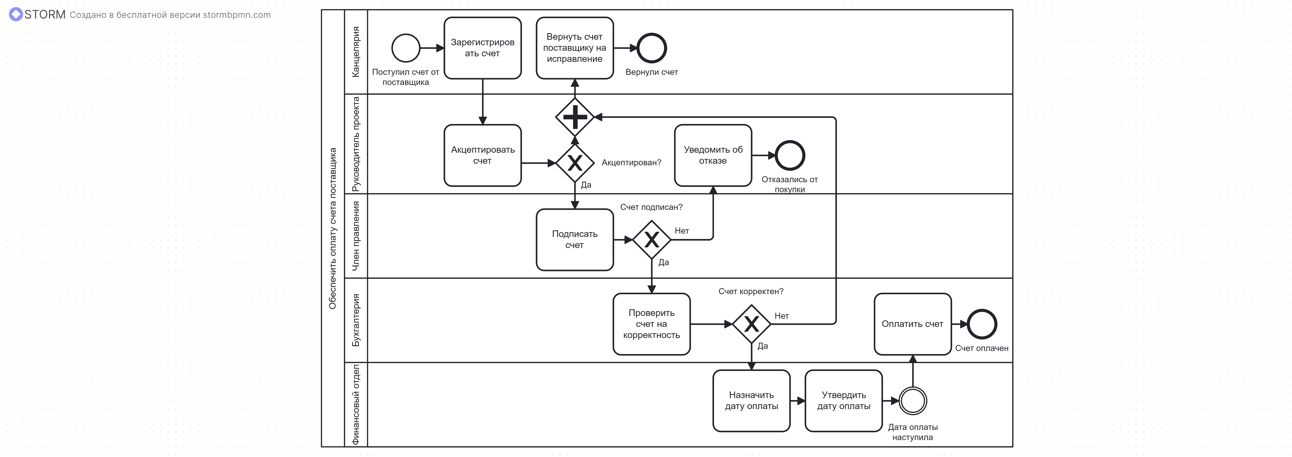

Рисунок 1 — Бизнес-процесс «Обеспечить оплату счета поставщика»

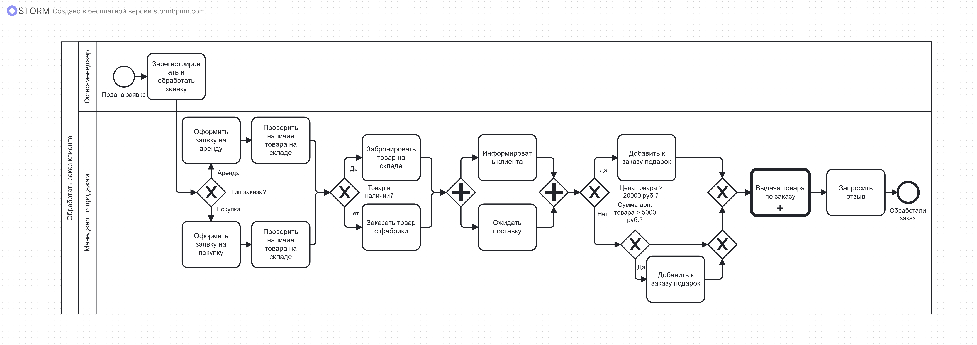

Рисунок 2 — Бизнес-процесс «Обработать заказ клиента»

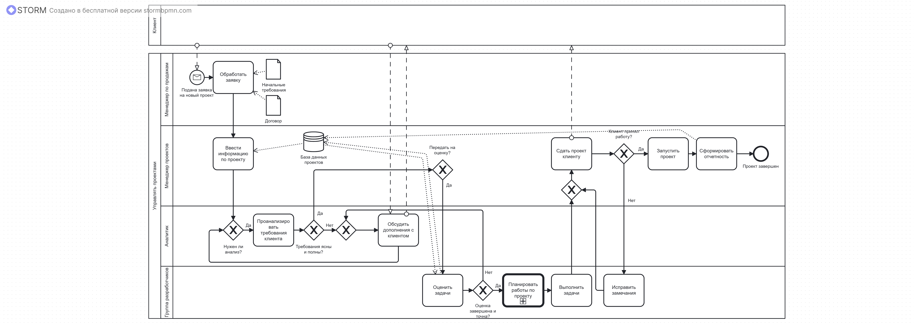

Рисунок 3 — Бизнес-процесс «Управлять проектами»

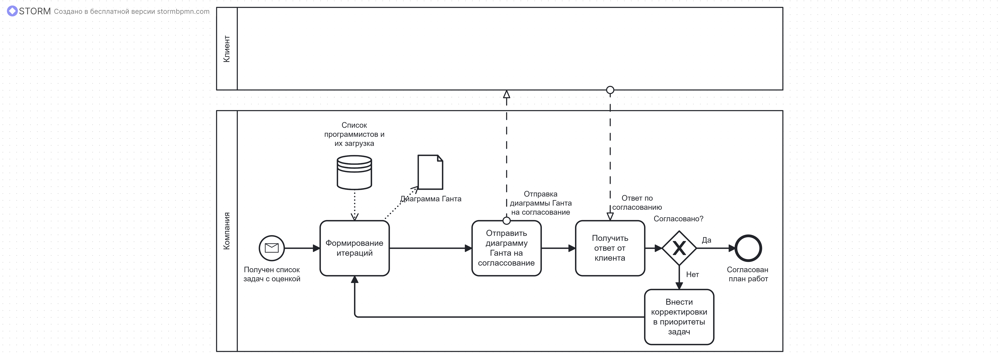

Рисунок 4 — Подпроцесс «Планировать работы по проекту»

**Список использованных источников и литературы:**

1. Размещенное в СДО как «Моделирование бизнес-процессов_Лекция» исправленное и дополненное учебное пособие по «Моделированию бизнес-процессов» [Электронный ресурс]: учебное пособие / Ю. В. Кириллина, И. А. Семичастнов. — М.: РТУ МИРЭА
2. Долганова О. И., Виноградова Е. В., Лобанова А. М. Моделирование бизнес-процессов [Электронный ресурс]: Учебник и практикум для вузов. - Москва: Юрайт, 2020. - 289 с – Режим доступа: https://urait.ru/bcode/450550